Manual de usuario — Administrador
Guía operativa del rol Administrador en GISTM (plataforma Anddes).
URL de acceso: http://<IP-o-dominio>/
Autenticación: Microsoft Entra ID (cuenta corporativa).
────────────────────────────────────────

1. Iniciar sesión
- Abre la URL de GISTM en el navegador.
- Pulsa Iniciar sesión (arriba a la derecha) si el panel no está abierto.
- Revisa el aviso de permisos (solo perfil básico User.Read).
- Pulsa Continuar con Microsoft e inicia sesión con tu cuenta Entra.
- Si es la primera vez, acepta el consentimiento de la aplicación.
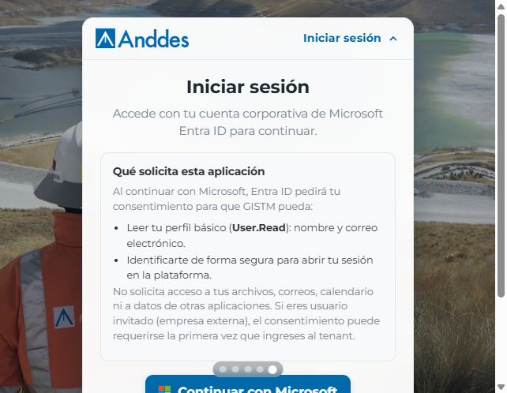
Pantalla de inicio de sesión GISTM
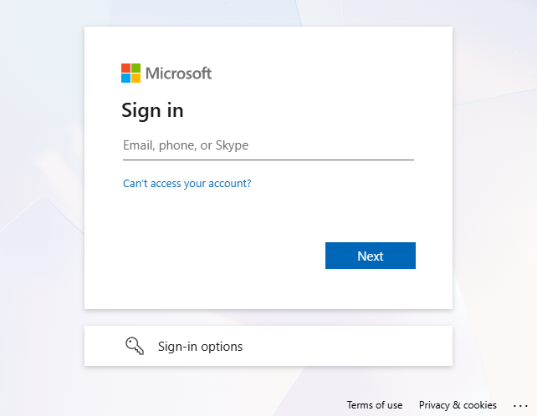
Microsoft Entra — Sign in
Resultado: llegas al Resumen (home) con el menú lateral completo de administración.
Errores frecuentes
Síntoma | Qué revisar
Vuelves al login tras Entra | AZURE_AD_REDIRECT_URI debe coincidir con la URL real (http://…/auth/callback/ o https://…) y estar registrada en Entra
“Acceso denegado” | Tu usuario debe existir en GISTM como Administrador y activo
Página default de Apache | El site gistm no está habilitado en el servidor

────────────────────────────────────────

2. Resumen (home) y menú
Tras el login verás el Resumen y, a la izquierda, el menú del Administrador:
- Vistas: Resumen
- Operación: Seguimiento, Indicadores, Actividades, Acuerdos, Recordatorios
- Administración: Usuarios y accesos, Empresas, Catálogo GISTM, Glosario, Correos
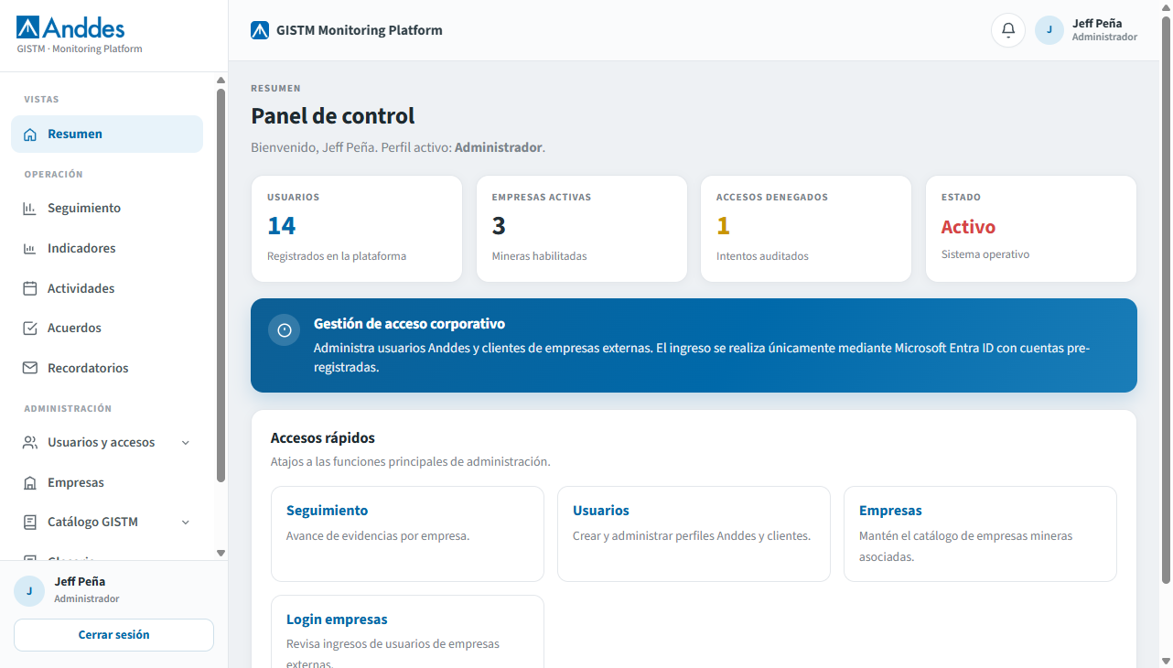
Resumen / menú Administrador
────────────────────────────────────────

3. Usuarios y accesos

3.1 Listado de usuarios
Menú: Administración → Usuarios y accesos → Usuarios
Aquí creas y editas perfiles (ADMINISTRADOR, GESTOR, CLIENTE_LECTURA, CLIENTE_CARGA), asignas empresa (clientes) o empresas (gestores) y activas/desactivas cuentas.
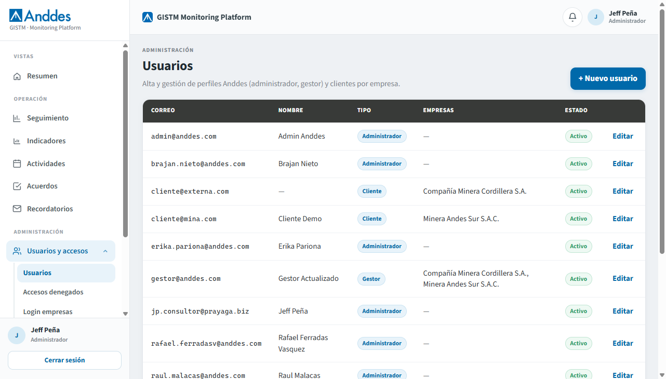
Listado de usuarios

3.2 Alta / edición
- Nuevo o editar un usuario existente.
- Completa correo (debe coincidir con Entra), nombre, tipo y relaciones.
- Guarda. El usuario podrá entrar en el próximo login SSO.
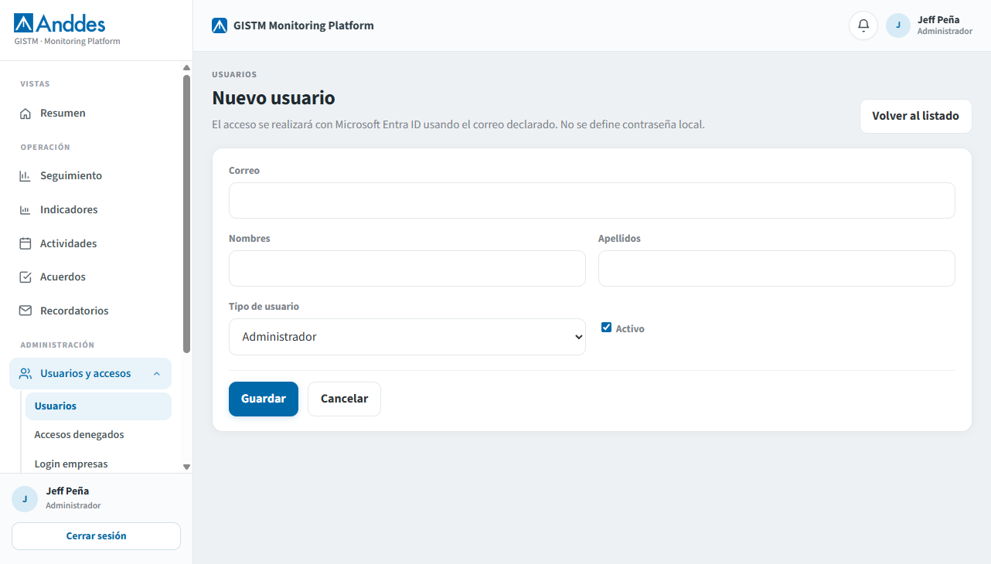
Formulario de usuario

3.3 Accesos denegados y login empresas
Submenú Usuarios y accesos:
- Accesos denegados — intentos SSO sin perfil válido
- Login empresas — inicios de sesión de usuarios cliente
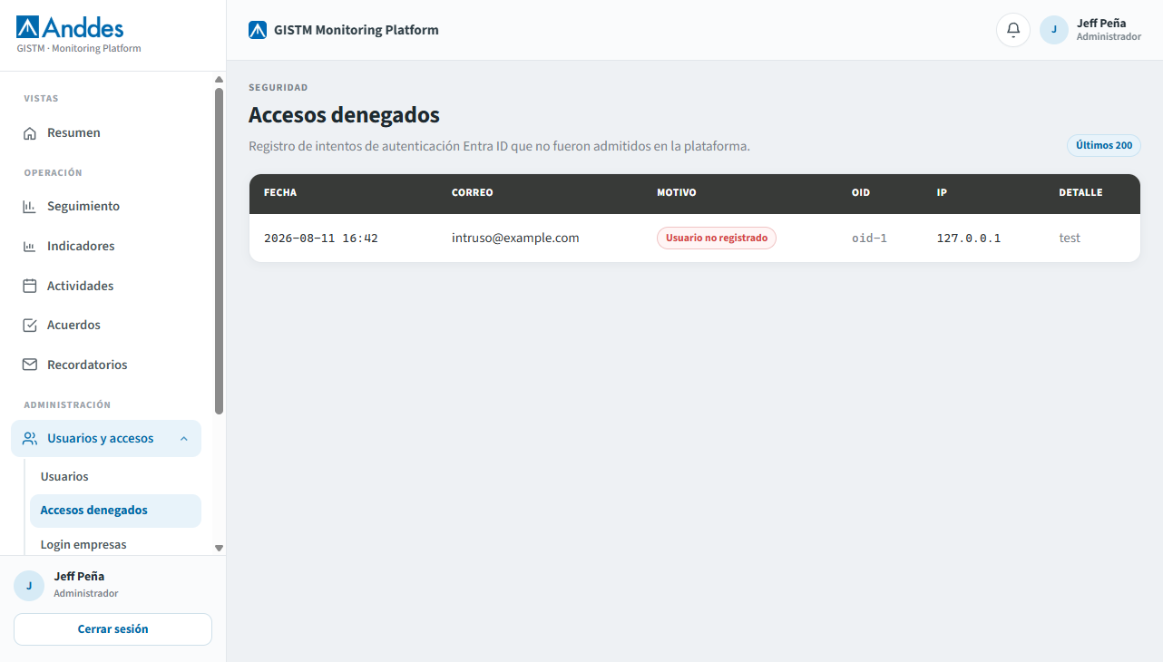
Accesos denegados
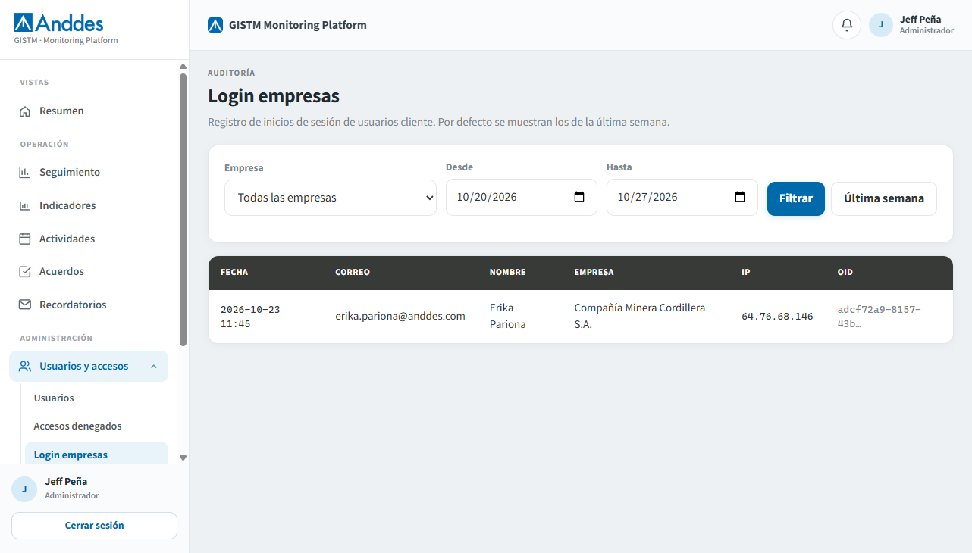
Login empresas
────────────────────────────────────────

4. Empresas
Menú: Administración → Empresas

4.1 Listado y ficha
Alta/edición de empresas cliente. Desde la ficha suelen enlazarse:
- Áreas
- Notificaciones
- Revisiones
- Documentos de la empresa (activar catálogo, aplicar estándar, criterios)
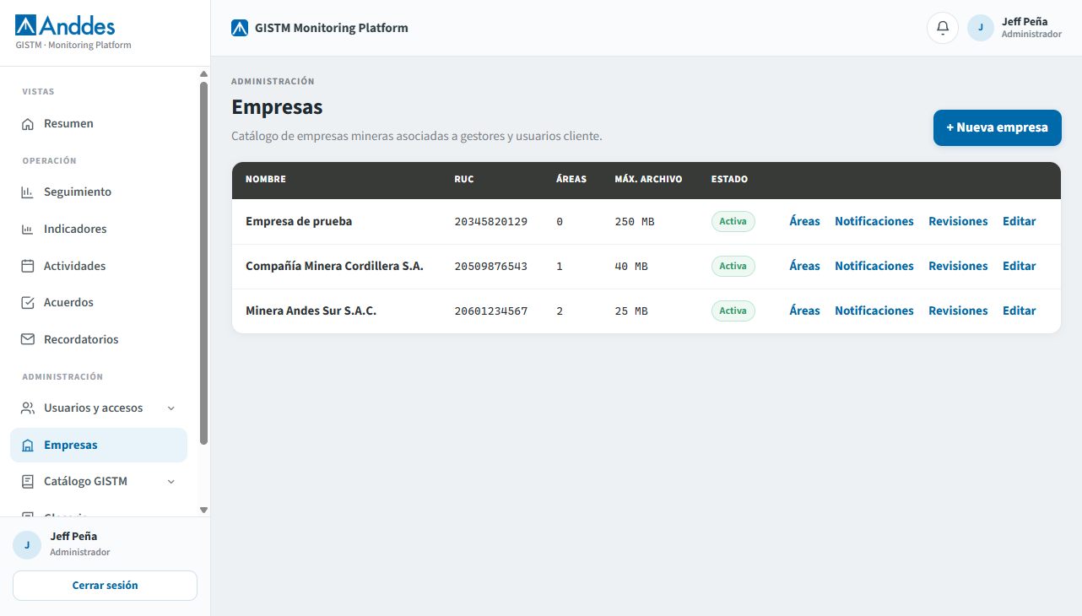
Listado de empresas
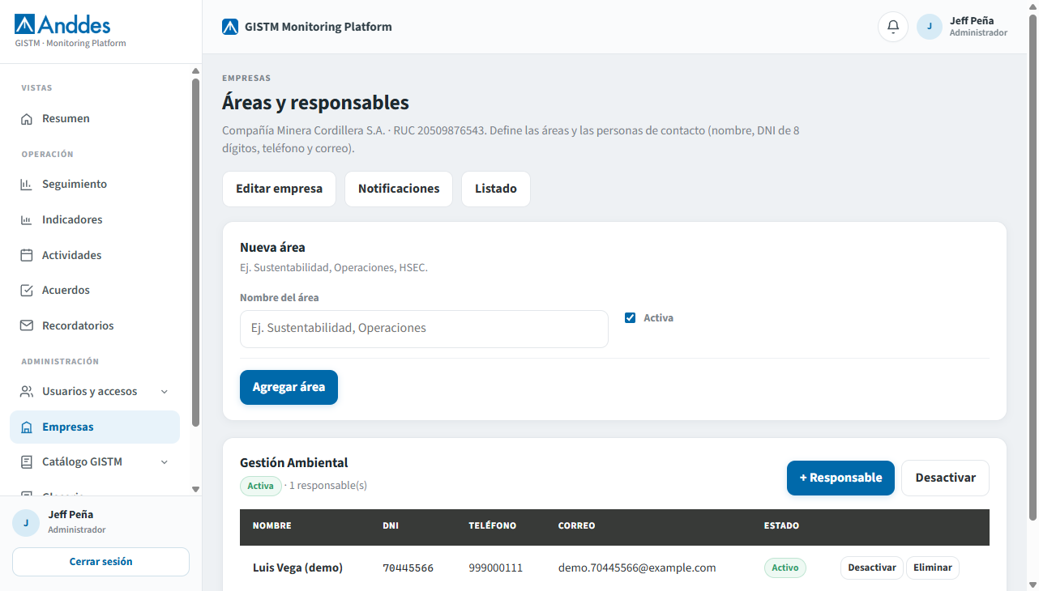
Áreas de empresa
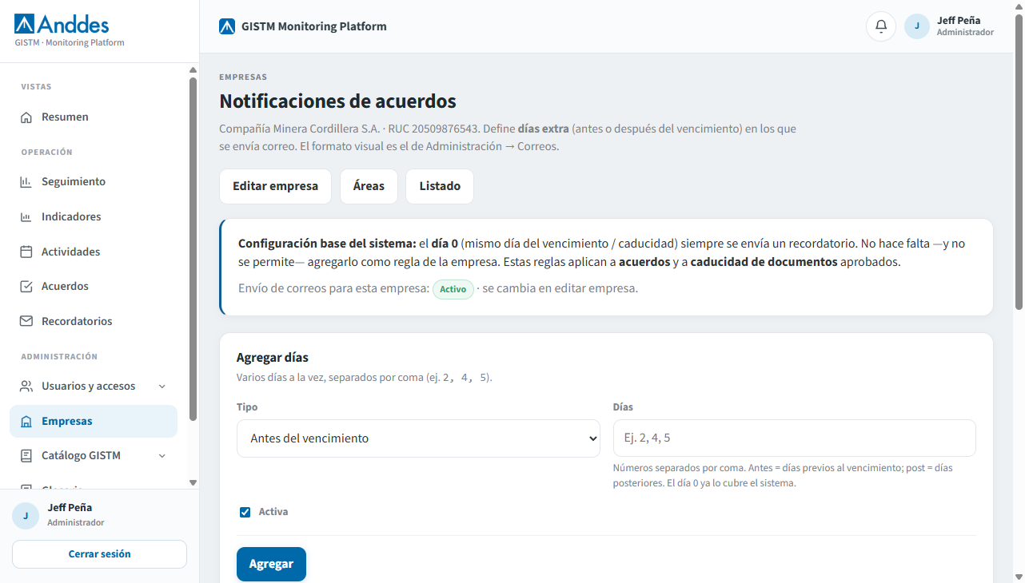
Notificaciones de empresa
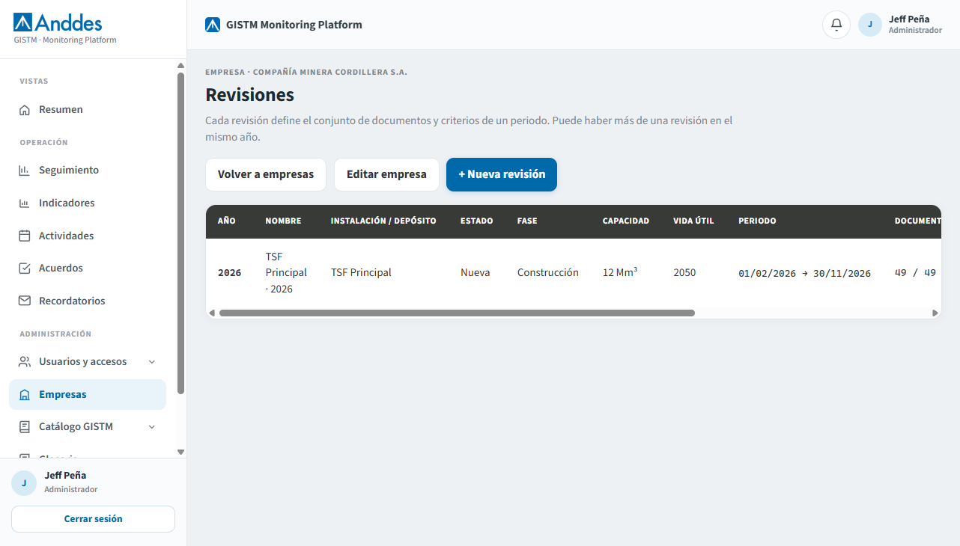
Revisiones de empresa
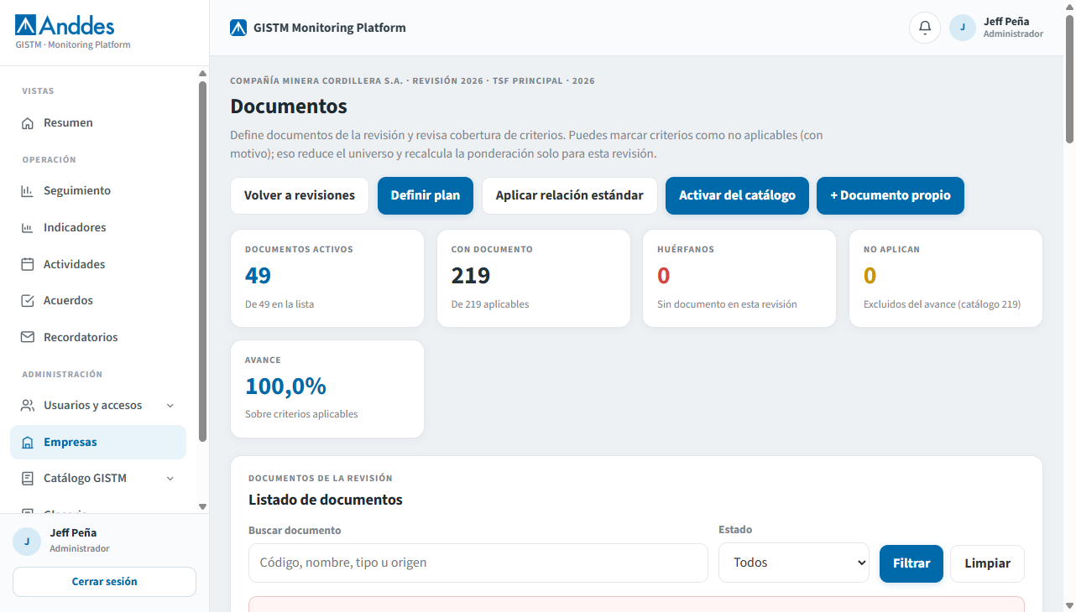
Documentos de empresa
────────────────────────────────────────

5. Catálogo GISTM
Menú: Administración → Catálogo GISTM
Jerarquía típica: Temas → Principios → Requisitos → Criterios → Preguntas → Documentos → Relación estándar (documento–criterio).
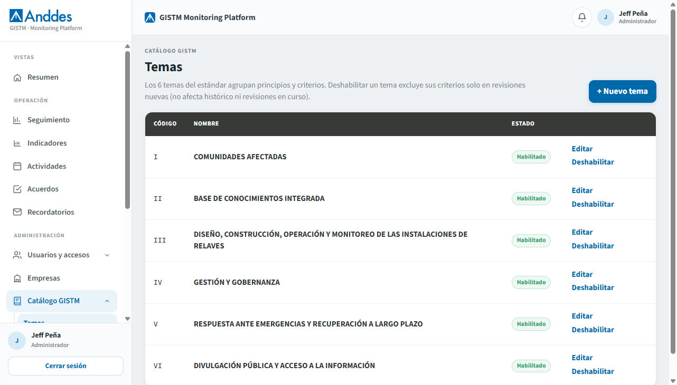
Catálogo — Temas
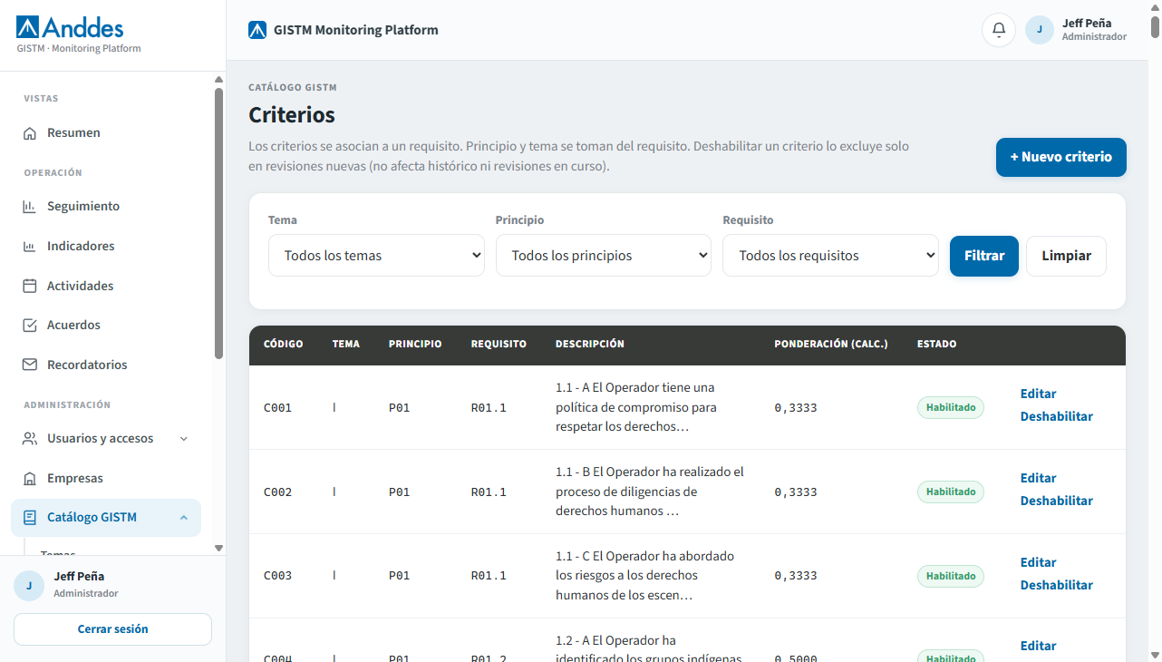
Catálogo — Criterios
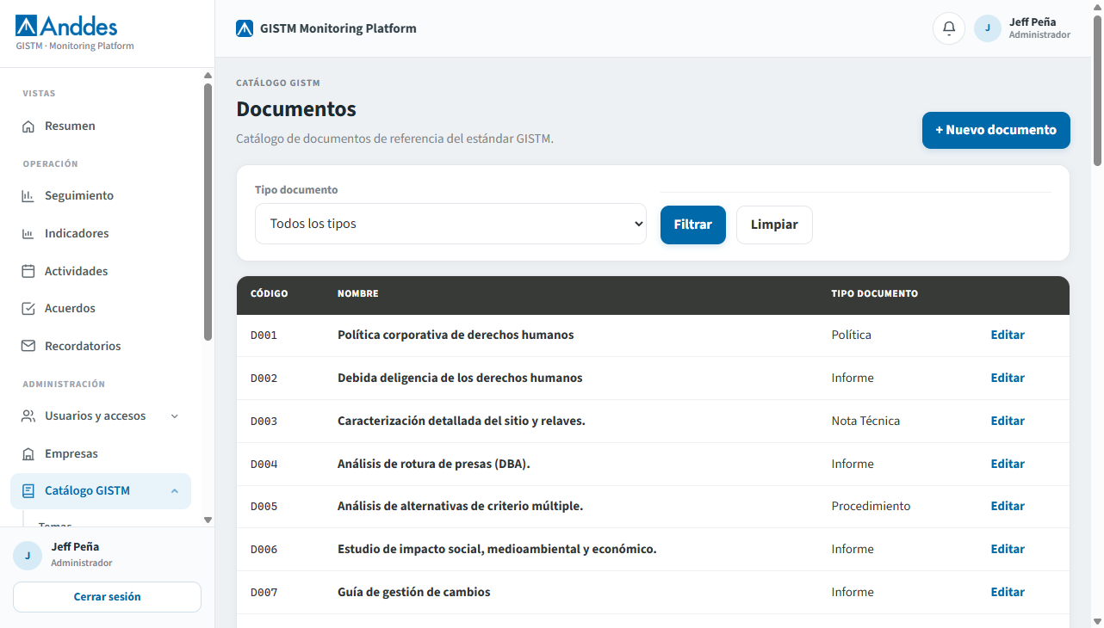
Catálogo — Documentos
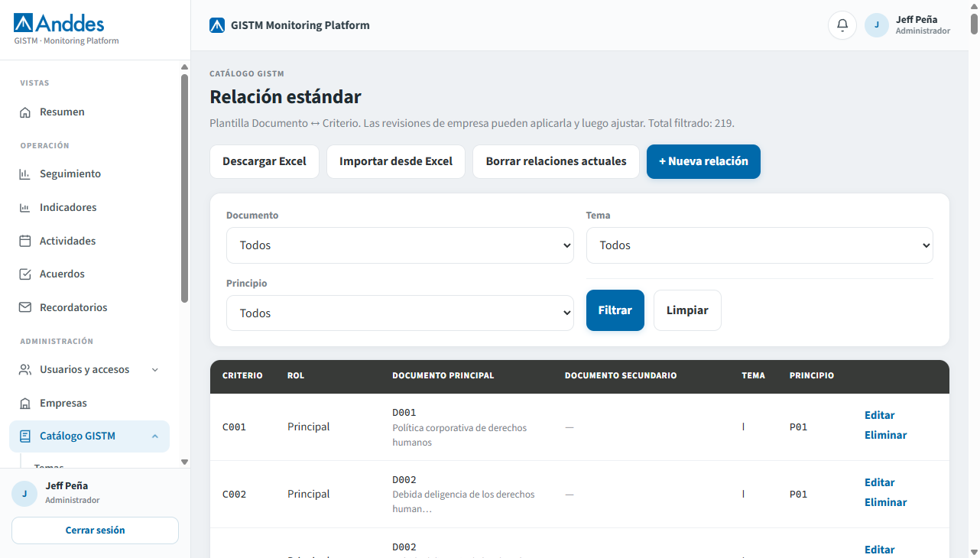
Relación estándar documento–criterio
Glosario y Correos (plantillas ACS) están en el mismo bloque de Administración.
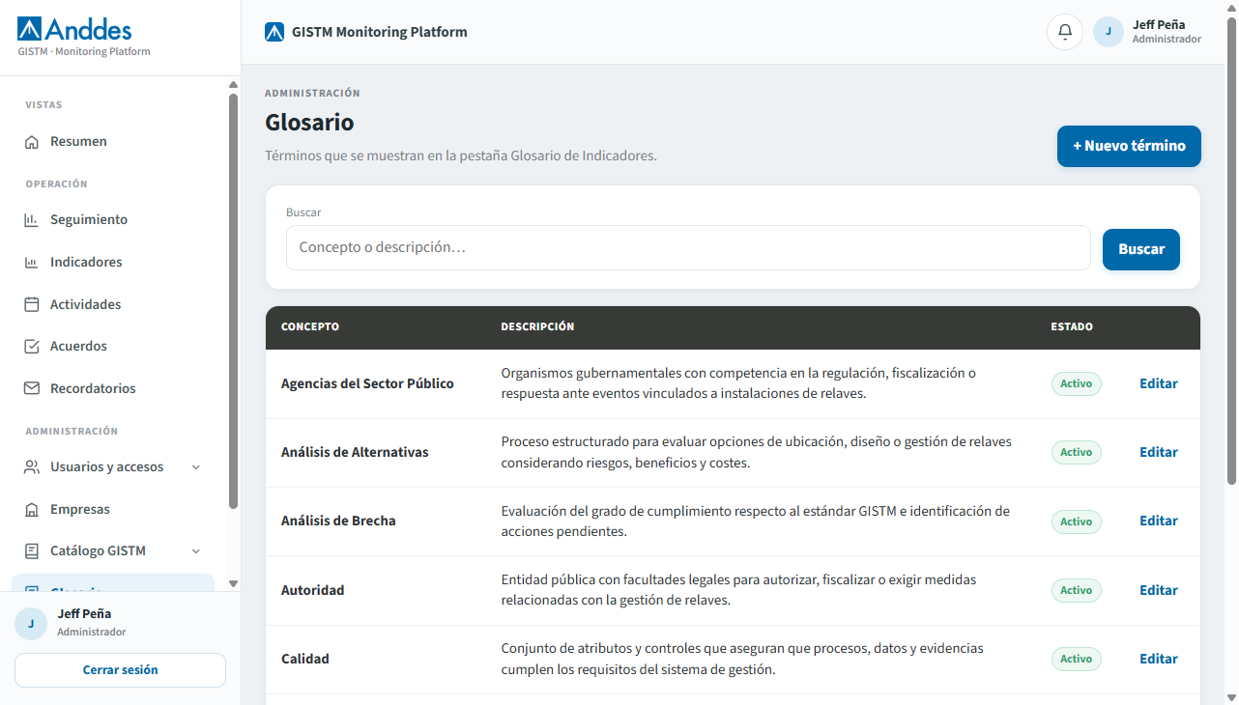
Glosario
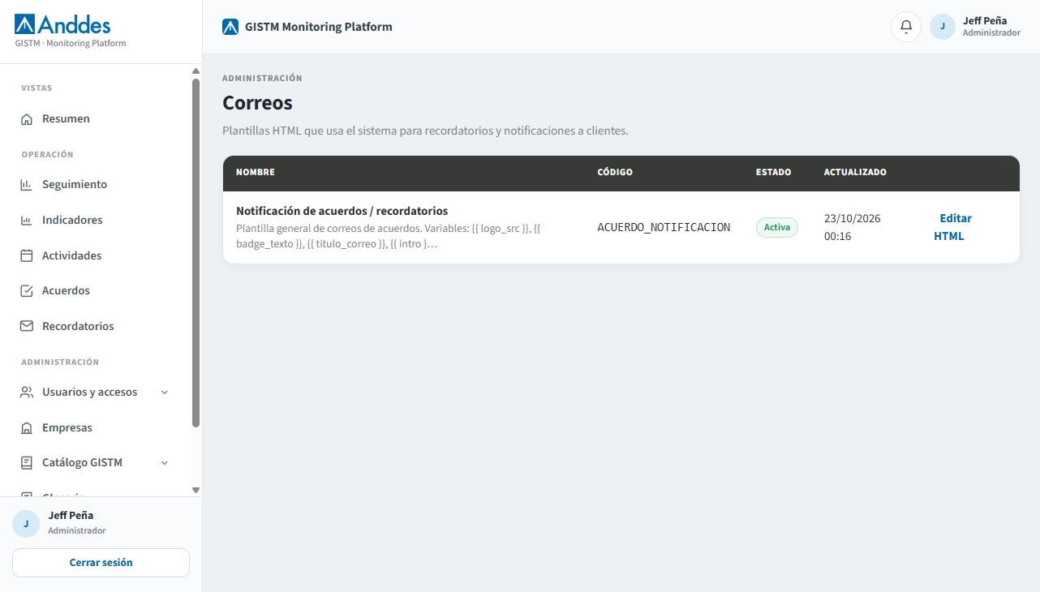
Plantillas de correo
────────────────────────────────────────

6. Seguimiento
Menú: Operación → Seguimiento
Vista de empresas y avance documental. Entra a una empresa para:
- Detalle / monitoreo
- Por revisar — cargas pendientes de decisión
- Pendientes — documentos aún no cargados o en curso
- Revisar una carga: aprobar (con vigencia), rechazar o revertir
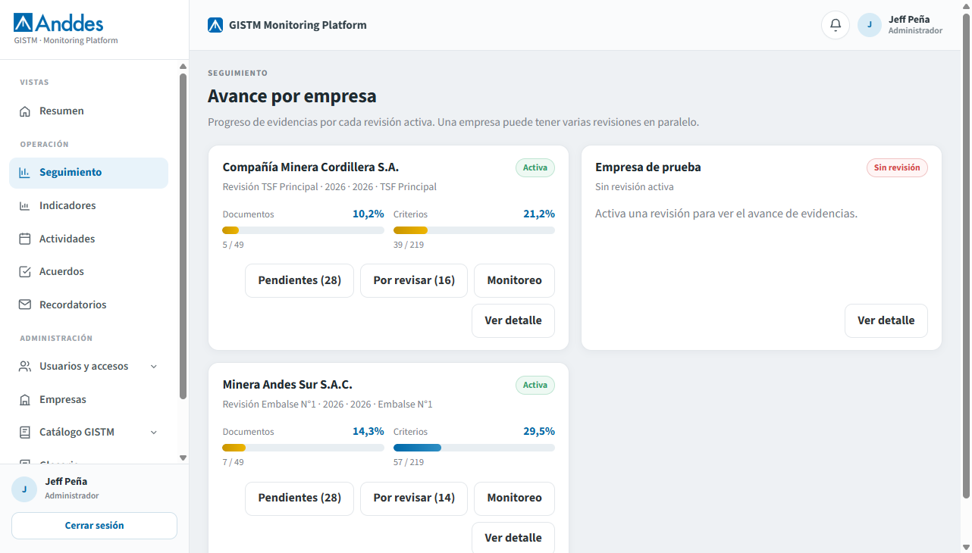
Listado de seguimiento
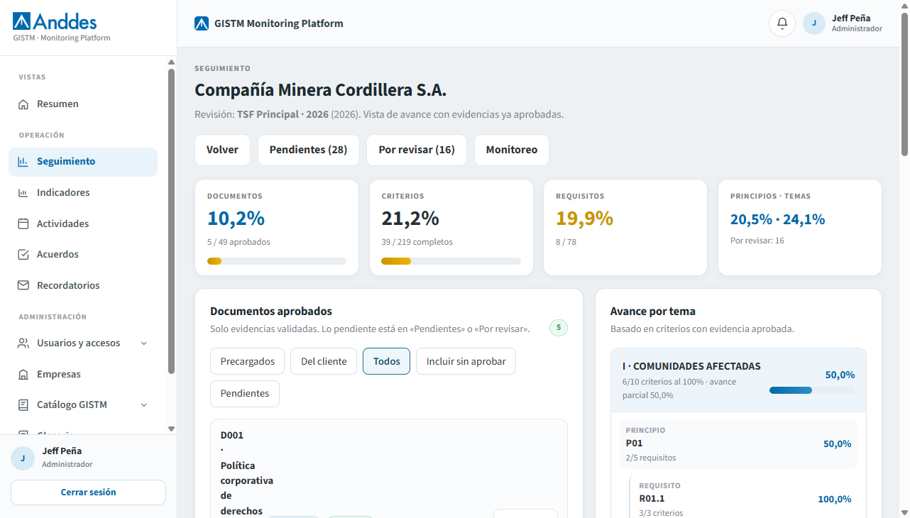
Detalle empresa en seguimiento
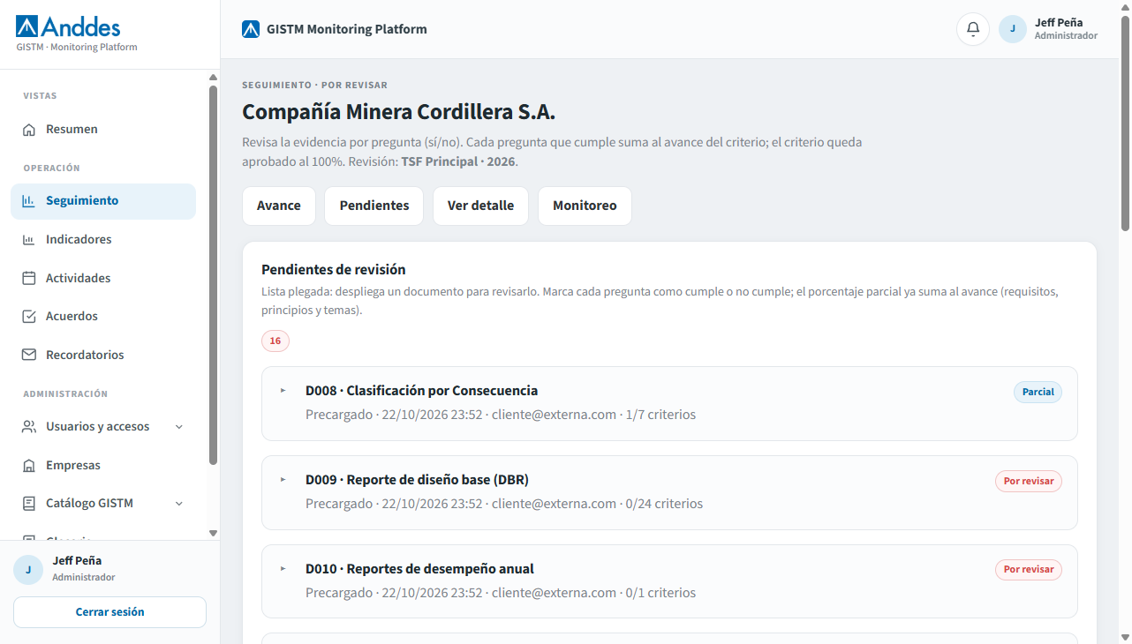
Por revisar
Revisión / aprobación de carga
Nota: al aprobar, la vigencia es obligatoria (política del sistema).
────────────────────────────────────────

7. Indicadores, actividades y acuerdos
- Indicadores — dashboards de avance por empresa / consolidado
- Actividades — calendario; alcance interno o con cliente
- Acuerdos — bandeja de acuerdos
- Recordatorios — avisos programados / enviados
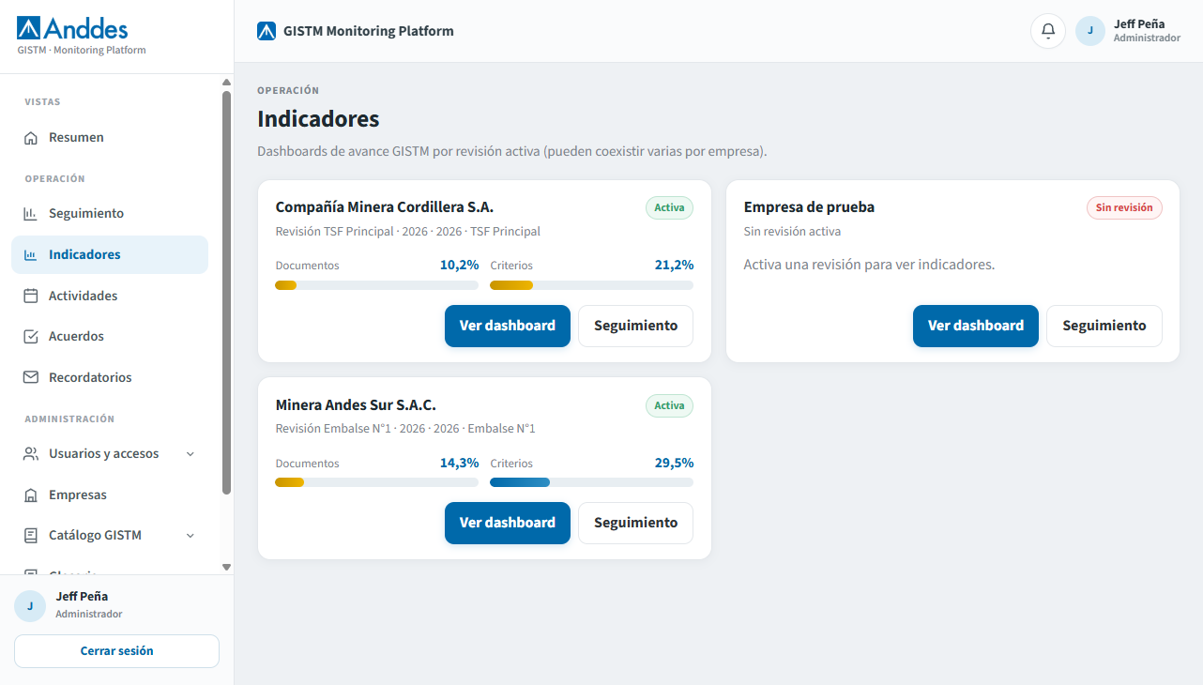
Indicadores
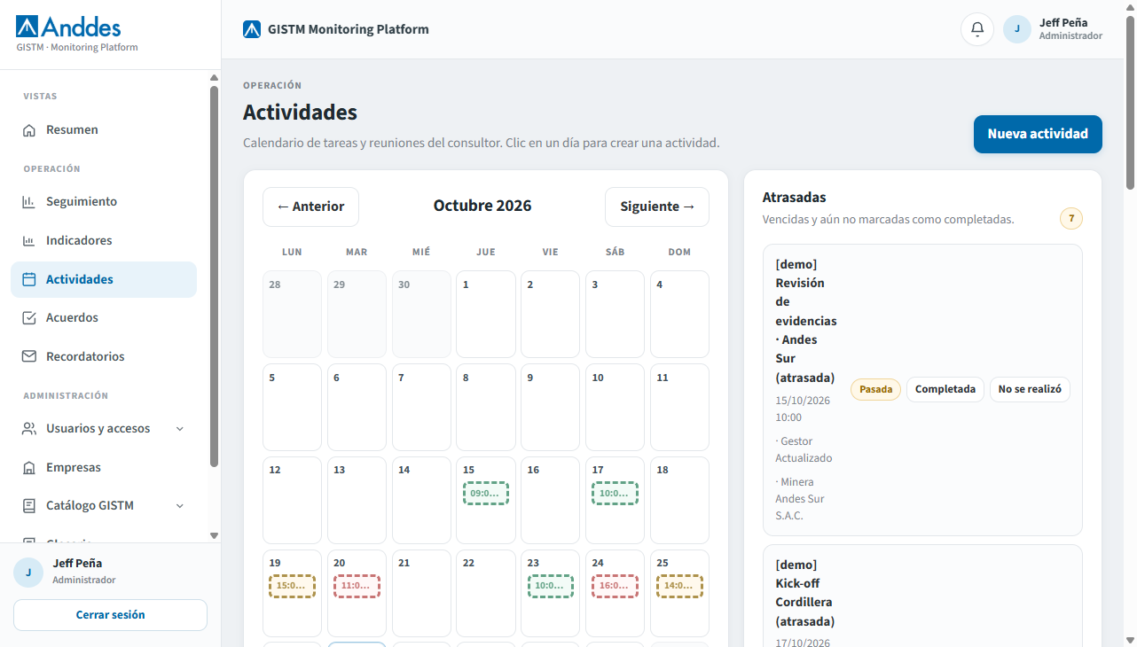
Actividades
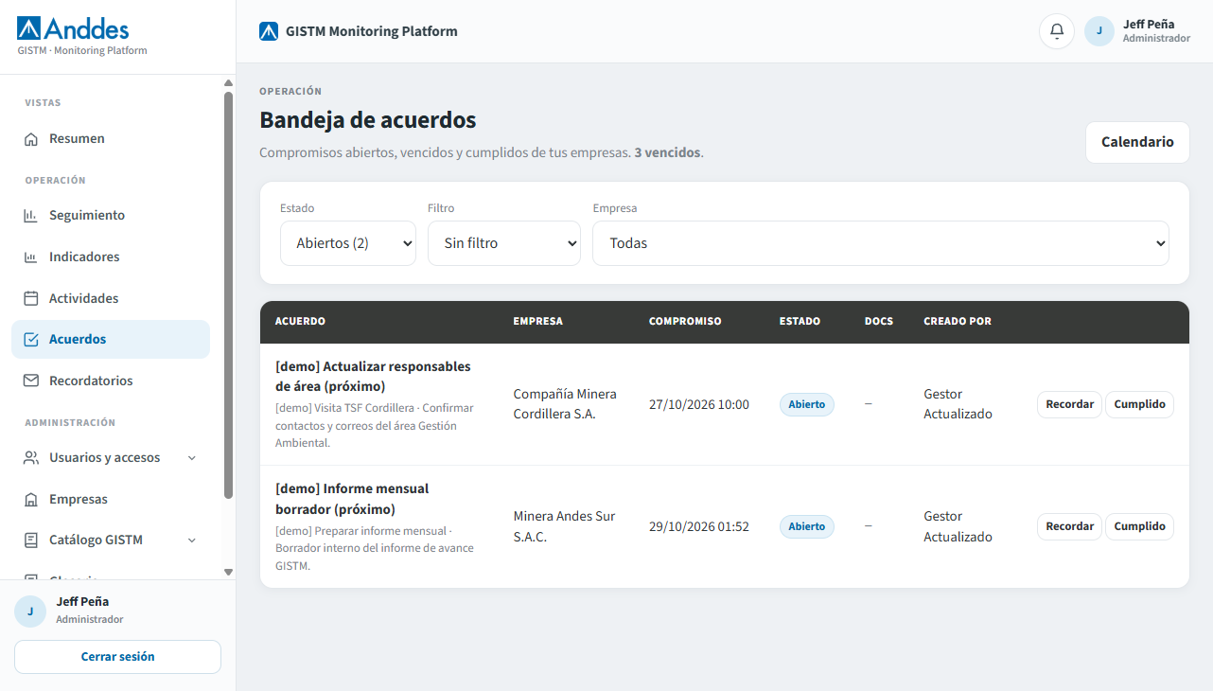
Acuerdos
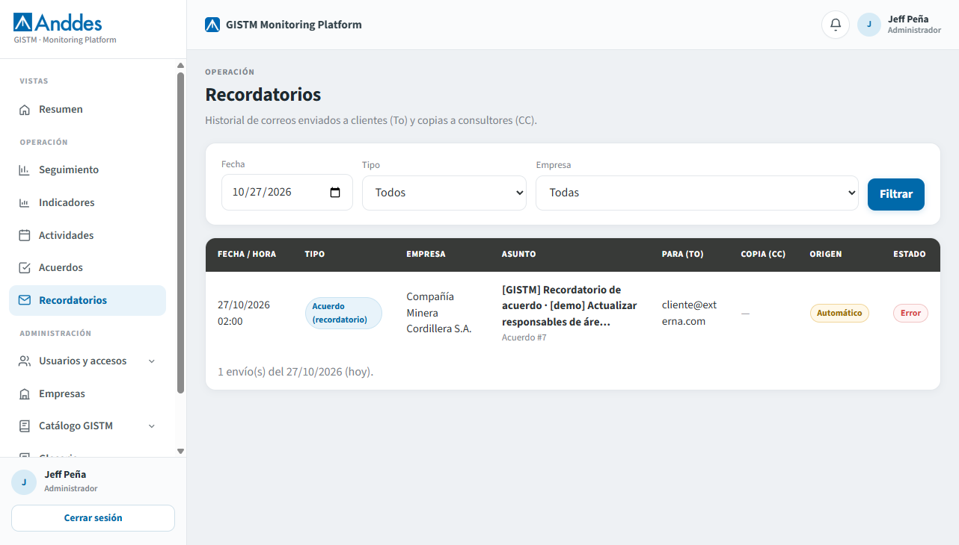
Recordatorios
────────────────────────────────────────

8. Cerrar sesión
Usa la opción de salida en el pie del menú lateral (chip de usuario) → Cerrar sesión.
────────────────────────────────────────

Referencia rápida de menú (Administrador)
Sección | Rutas principales
Usuarios | /usuarios/
Empresas | /empresas/
Catálogo | /catalogo/temas/, …/criterios/, …/documentos/, etc.
Seguimiento | /seguimiento/
Indicadores | /indicadores/
Actividades | calendario de actividades
Portal cliente | no aplica (usar rol Cliente)

